**《单片机原理及应用》**

**实验报告**

实验题目： **开发环境的安装及基本操作**

专业班级： 物联网工程17-1

学生学号： 541707090128

学生姓名： 刘亚炜

指导教师： 王丽萍

成 绩：

1、实验目的

实验目的：

1. 掌握KeilC集成开发环境的安装及基本操作；

2. 掌握Protues仿真软件的安装及基本操作。

任务：

1. 完成KeilC集成开发环境的安装，建立工程；

2. 完成Protues仿真软件的安装，建立工程；

3. 完成所建工程的仿真及调试。

2、实验内容及要求

安装KeilC集成开发软件，建立工程，配置编译环境参数并调试。

安装Protues仿真软件，建立工程，熟悉基本操作，查看元器件库，完成原理图并载入程序进行调试。

3、实验步骤

keil实验步骤：

1. 运行Keil uVision4 开发环境，按照“模块化单片机教学实验平台配套的实验指导书1.2.3 节”介绍的方法建立程esimlab1. uvproj，CPU 为AT89S52，包含启动文件STARTUP.A51。

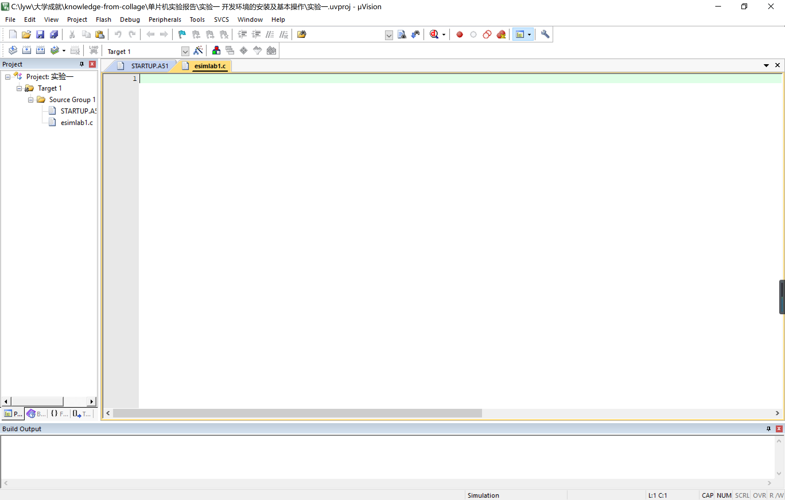

1. 输入源程序，在Keil uVision4 开发环境中，建立源程序esimlab1.c，将上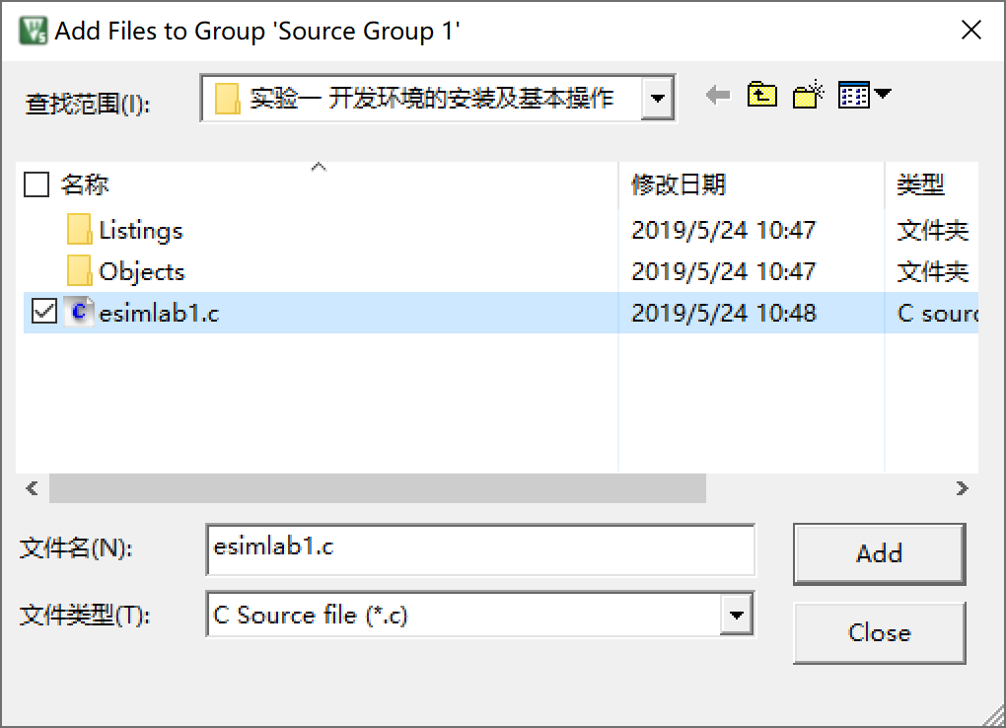述程序加入该程序文件。并将该文件加入工程esimlab1.uvproj。
2. 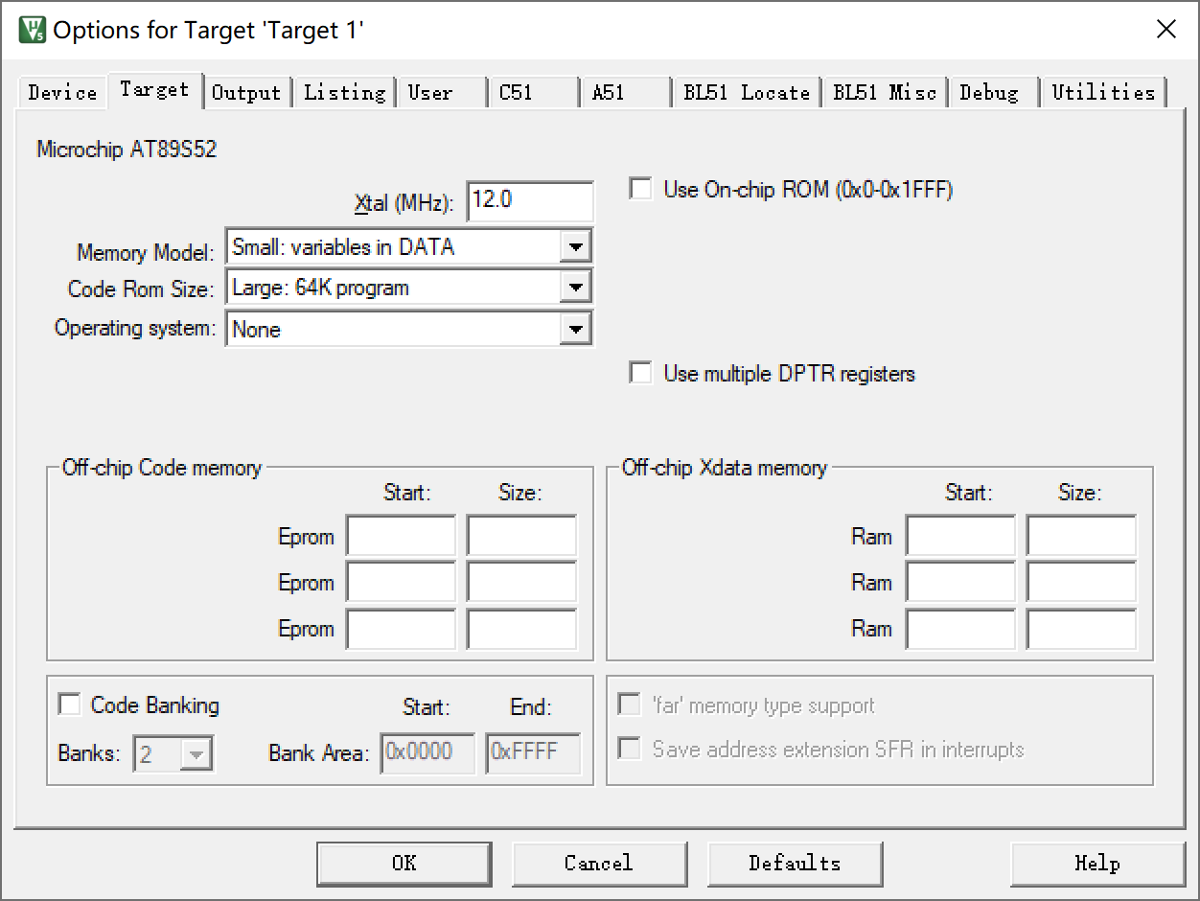设置工程esimlab1. uvproj 属性，将其晶振频率设置为12MHz，选择输出可执行文件（HEX 文件），仿真方式为“Use Simulator”。

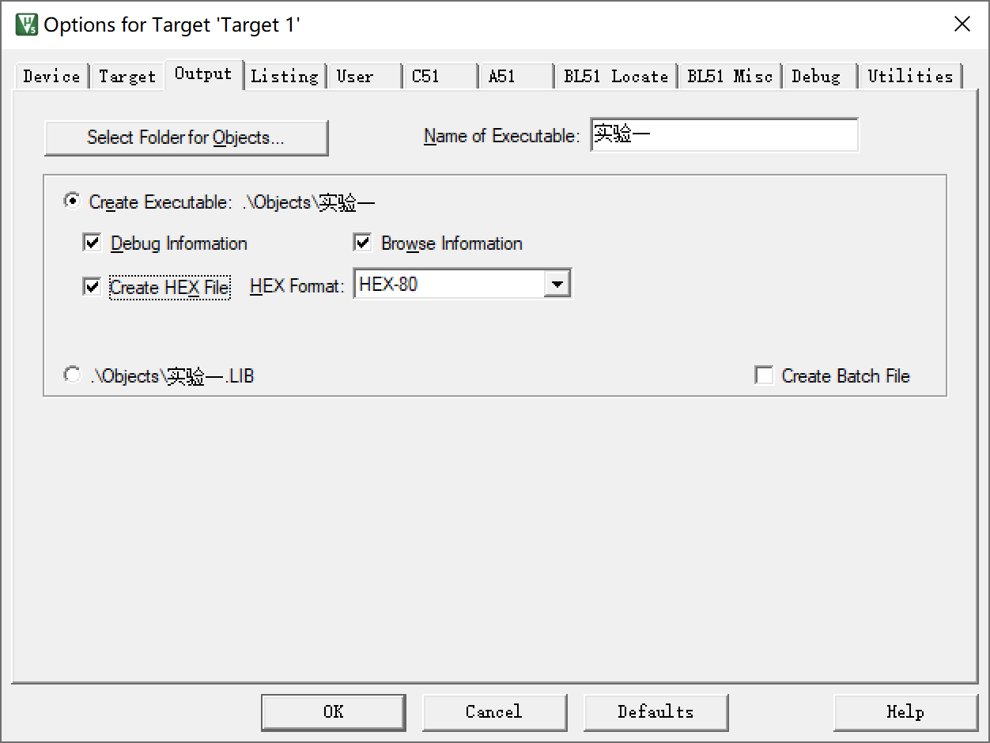

1. 构造（Build）工程esimlab1..uvproj。如果输入有误进行修改，直至构造正确，生成可执行程序 esimlab1.hex 为止。

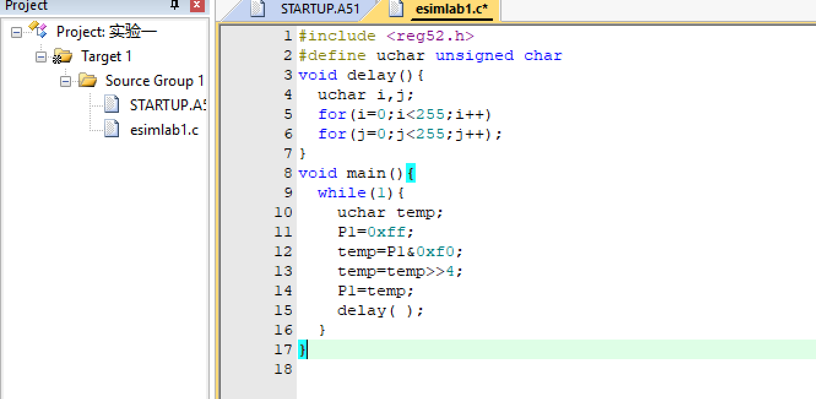

1. 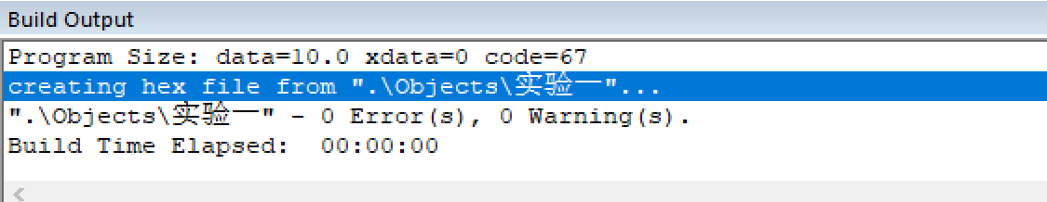单步调试运行程序，观察相应的反汇编指令窗口，寄存器A、PC、以及P1口的内容随着指令的执行的变化情况。

proteus实验步骤：

1. 运行Proteus 开发环境，建立工程，新建原理图设计文件esimlab2.DSN。
2. 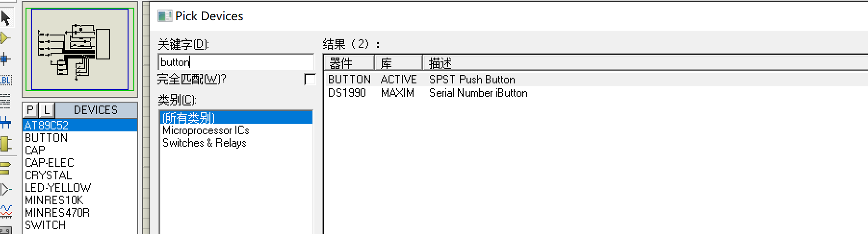查找元件库，将元件调入元件列表。

|  |  |  |  |
| --- | --- | --- | --- |
| 元器件名称 | 型号 | 数量 | Proteus关键字 |
| 单片机 | AT89S52 | 1 | AT89S52 |
| 晶振 | 12MHz | 1 | CRYSTAL |
| 二极管 | 黄色 | 4 | LED-YELLOW |
| 电容 | 30pF | 2 | CAP |
| 电解电容 | 1μF | 1 | ELEC-CAP |
| 电阻 | 470R | 8 | MINRES470R |
| 电阻 | 10K和1K | 2 | MINRES10K |
| 按钮 |  | 1 | BUTTON |
| 开关 |  | 4 | SWITCH |

1. 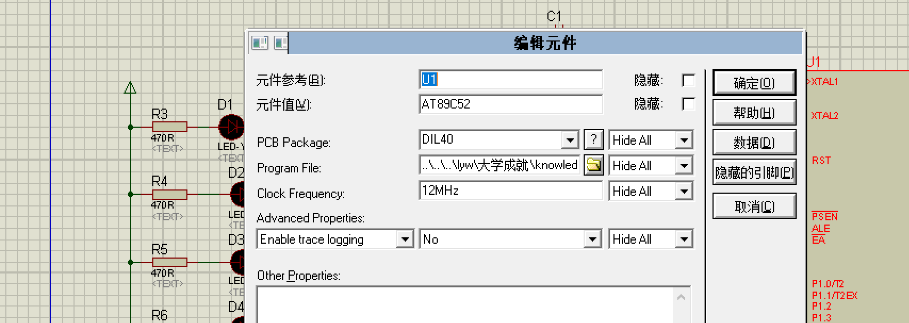设置单片机属性，将其晶振频率设置为12MHz，载入KEIL生成的文件esimlab1.hex。
2. 运行仿真并观察结果。

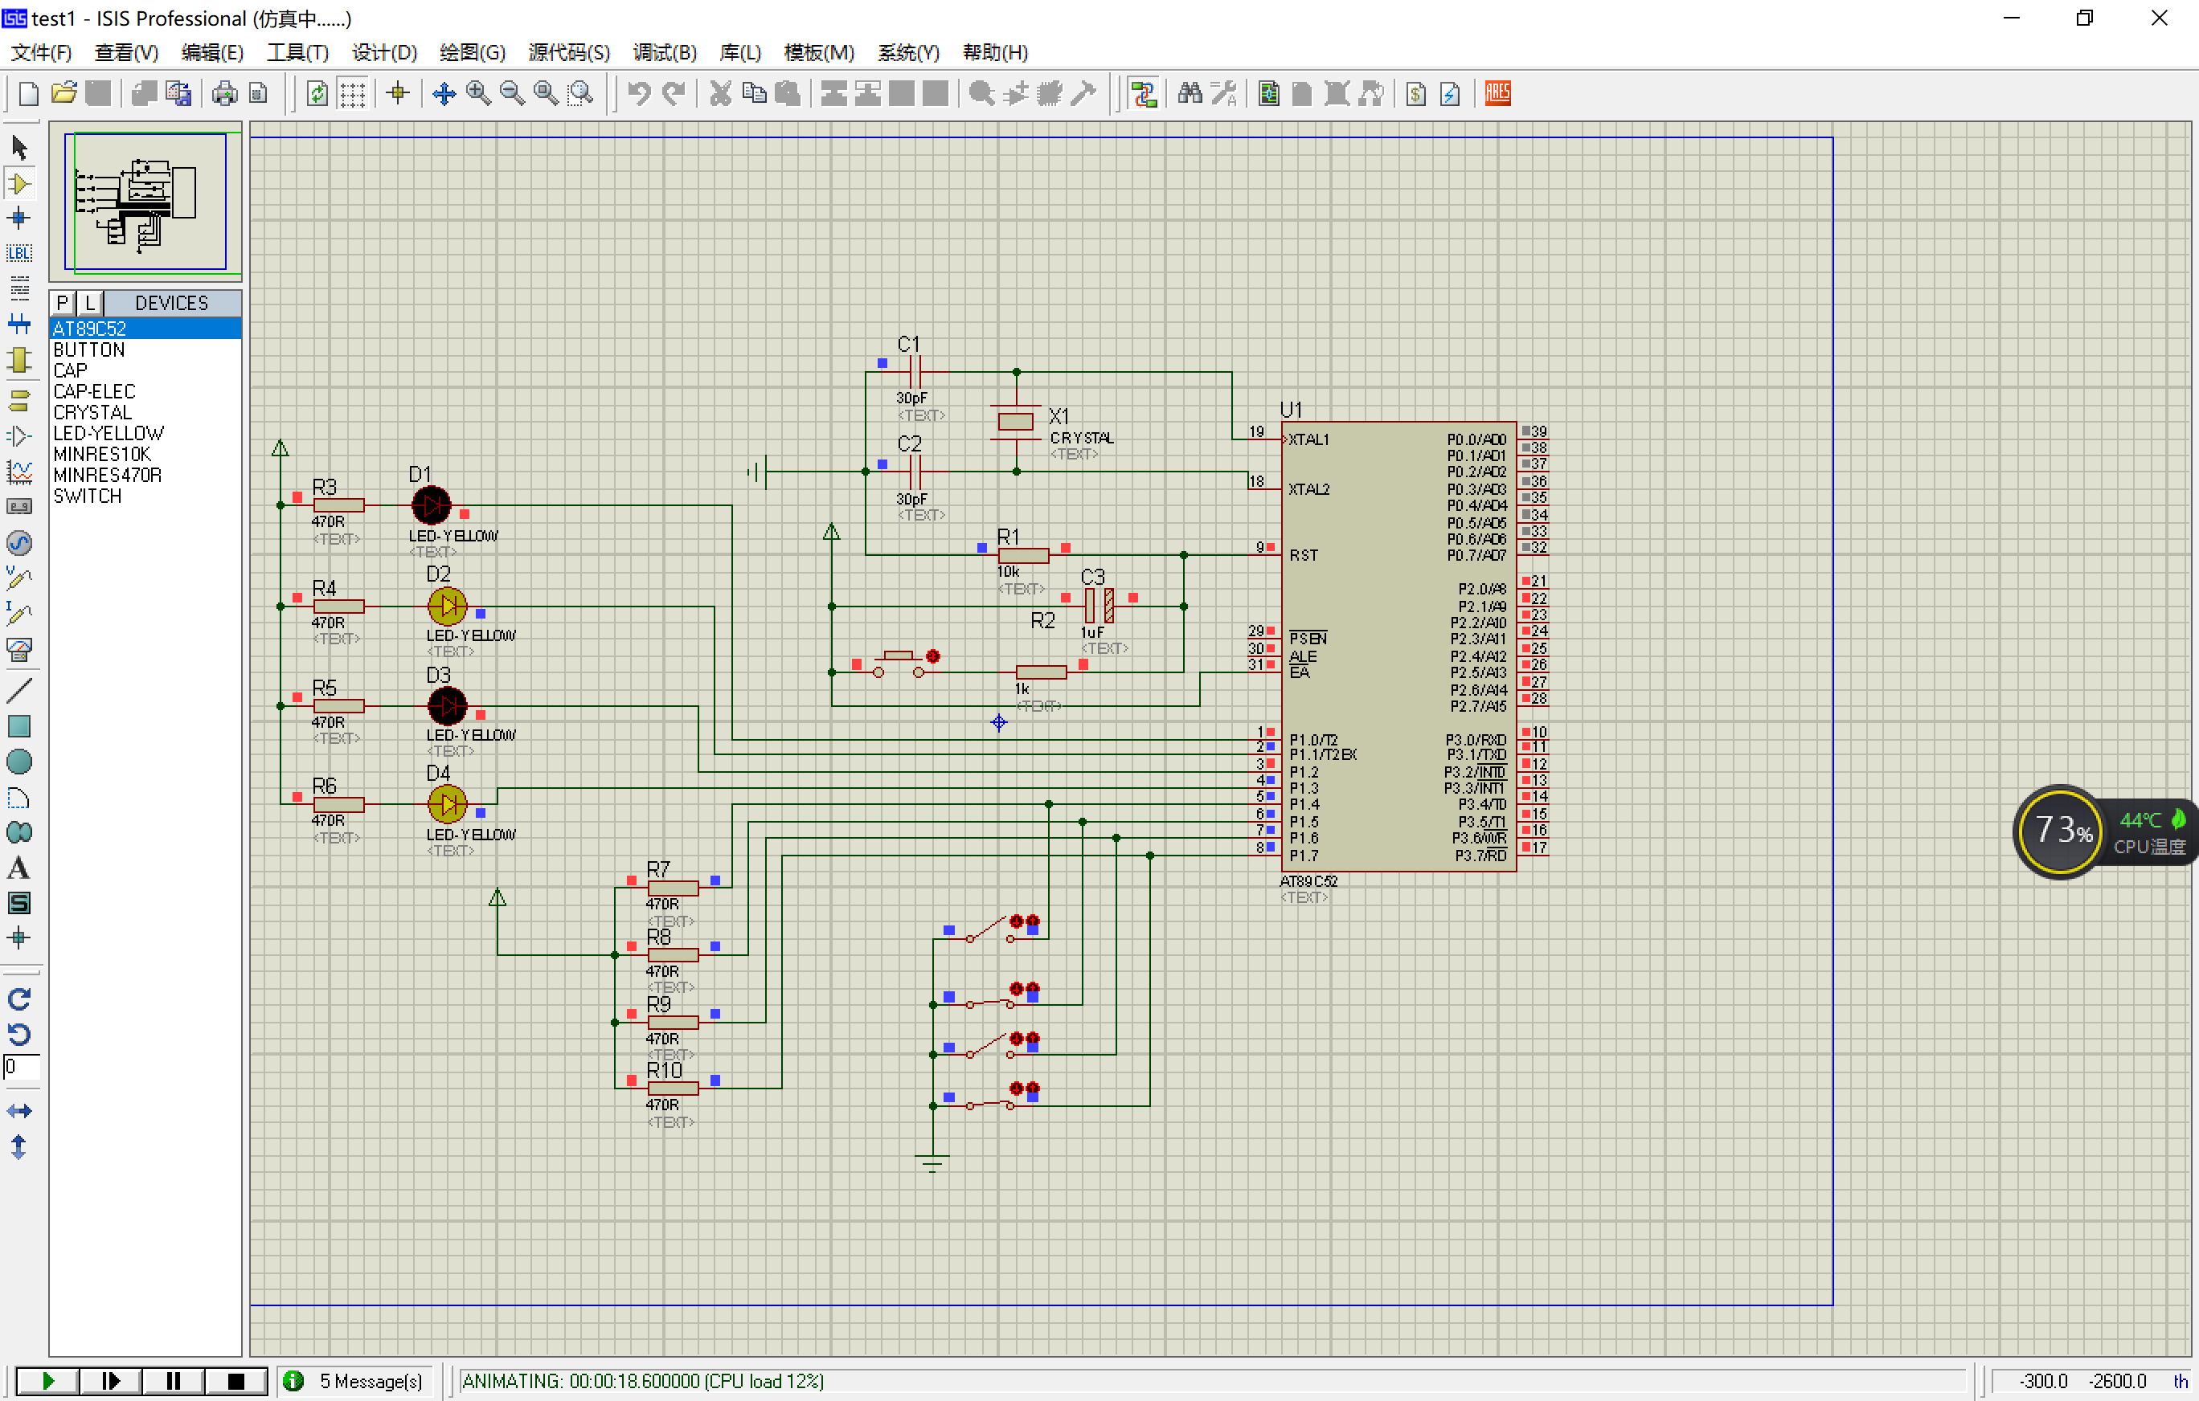

4、实验小结

本次实验学会了如何使用keil进行编程以及生成hex文件，也学会了如何使用Proteus画电路板，最终将hex文件烧入即可运行。